

<<CompCert C>>
需求规格说明书



北京航空航天大学
2015-04
版本变更历史
版本 | 提交日期 | 主要编制人 | 审核人 | 版本说明
3.1.1 | 20150331 | 张振、李涵 | 李涵 | 需求规格说明书v01
3.2.1 | 20150401 | 张晋卿 |  | 主要对3.1.1版本中的一些规范化问题做了更改

目 录
1. 范围 1
1.1 标识 1
1.2 系统概述 1
1.3 文档概述 1
1.4 术语和缩略词 1
2. 引用文档 2
3. 功能需求 2
3.1 用例模型 2
3.2 对系统的用户进行的描述 3
3.3 用例描述 3
4. 数据需求 4
5. 非功能需求 4
6. 运行需求 4
6.1 硬件接口 4
6.2 软件接口 4
6.3 用户界面需求 5

范围

标识
文档标示号：A2015-04-01-00
文档标题：需求规格说明书
版本号：01

系统概述
首先，了解CompCert C编译器的工作流程。然后，利用所需资源，如源代码、开发文档等等，了解CompCert C编译器的功能需求，对需求进行分析，细致划分，并且找到源代码相应部分。最后，针对项目探求过程中发现的问题，对CompCert C编译器进行特定的测试，理想情况下对CompCert C编译器进行进一步的优化。

文档概述
本文档主要是确定系统工作的功能需求、数据需求、非功能需求及软硬件需求。
本文档仅用于学习和交流不能应用去其他方面，但不是保密文件也不涉及秘密文件。

术语和缩略词
- CompCert C：由法国计算机科学家Xavier Leroy带头编写的，一个叫CompCert的C编译器。
- A2015-04-01-00：由文档标示标准写成的标示。
- GCC：编译器
- Coq：形式化管理系统

引用文档
- 项目任务书：软件开发计划书
- 文档编写规范

功能需求

用例模型
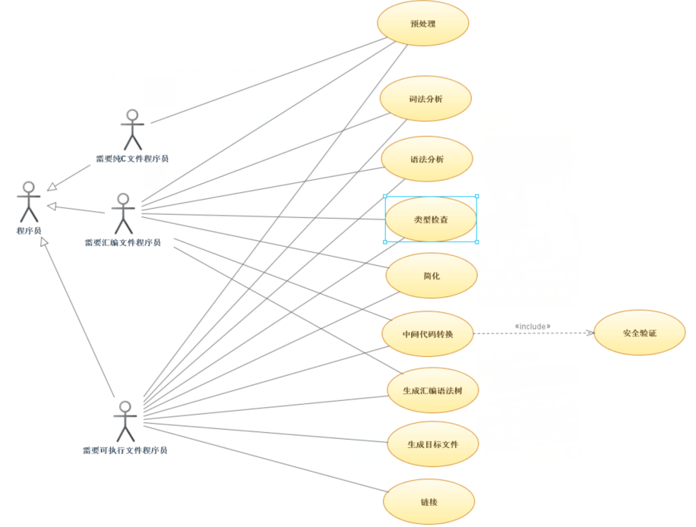
图3.1

对系统的用户进行的描述
参与者程序员泛指所有用编译器的人员，由他泛化来的是需要纯C文件程序员，需要汇编文件程序员和需要可执行文件程序员。
需要纯C文件程序员：指需要预处理来将宏定义和条件编译的代码全部翻译成C语言的代码，获取该文件的程序员。
需要汇编文件程序员：指需要通过编译器将C语言文件处理得到汇编文件的程序员。
需要可执行文件程序员：指需要通过编译器将C语言文件处理得到可执行文件的程序员。

用例描述
预处理: 对C源语言进行预处理，进行宏展开和头文件展开。
词法分析： 对C源语言进行处理，得到token。
语法分析：对tokens进行分析，得到C抽象语法树。
类型检查：对C抽象语法树中各个变量以及表达式进行类型检查，发现类型错误。
简化：将表达式中的副作用抽取出来，然后将C语言AST得到Clight语言。
中间代码转换：将中间代码迭代转换，每次向汇编代码靠近一步。
生成汇编语法树：将Mach语言的代码生成Asm AST。
生成目标文件：将Asm语言的代码使用外部链接器生成目标文件。
链接：使用外部链接器将目标文件链接为可执行文件。

数据需求
C语言的源代码包括.h和.c文件。

非功能需求
无。

运行需求

硬件接口
1，CPU:E7500以上
2，内存：4G内存及以上
3，硬盘：100G硬盘及以上

软件接口
- 运行系统：Debian sid
- 编译环境：GCC4.0，Coq8.14，Ocaml4.0版本及以上。

用户界面需求
linux环境下的终端环境。

